中国仪器仪表学会信息通信测试仪器仪表专业委员会

发布未来信息通信仪器仪表产业技术十大方向
来源： 中国仪器仪表学会
5月28日，中国仪器仪表学会信息通信测试仪器仪表专业委员会（简称“专委会”）在深圳正式发布“未来信息通信仪器仪表产业技术十大方向”。中国仪器仪表学会副理事长、中国工程院谭久彬院士及专委会负责人段晓东致辞。
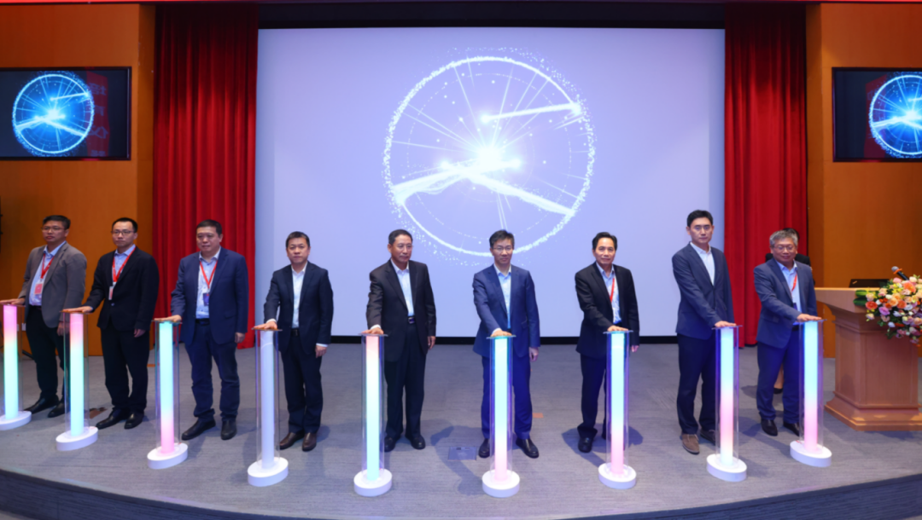
仪器仪表作为基础要素，是支撑信息通信产业和技术进步，支撑国家新质生产力高质量发展的大国重器。当前，新一轮科技革命和产业变革深入发展，信息通信行业正处在迈向6G、算力网络、人工智能融合创新发展的新阶段。为凝聚产业共识，推动信息通信仪器仪表演进满足行业发展需要，专委会提出了“未来信息通信仪器仪表产业技术十大方向”：一是超宽频大带宽综合测量，构筑沉浸式通信新基石；二是星地融合下的非地面网络仿真，促进泛在连接产业新格局；三是基于多类型4D的目标模拟，赋能通感一体化网络信息供给新模式；四是超大规模连接终端仿真，推升万物智联新高度；五是高阶MIMO全场景OTA测试 ，护航网络增强智能新能力；六是1.6T超高速网络仿真，激发东数西算干线新动力；七是统一的以太无损网络测量，服务智算网络创新新高地；八是224G超高速信号生成与测量，开启算力网络互联新脉搏；九是AI+智能检测，大模型构筑测试行业数智新未来；十是基于多仪器协同的大规模网络数字孪生，构建自智网络运营新平台。
“未来信息通信仪器仪表产业技术十大方向”面向6G、算力网络、人工智能，提出了下一代信息通信仪器仪表在无线射频、信道仿真、终端仿真、OTA、网络测试、高速信号测量、智能检测、数字孪生等多方面的需求，全景式地展现了未来信息通信仪器仪表产业技术发展的趋势。
未来，专委会将与广大业界同仁一起，共同把握行业发展机遇，围绕十大产业技术方向，携手推进未来高端信息通信仪器仪表的需求共识、技术创新和产业协同，助力我国科技高水平自立自强。

